**Parte 1 – Escopo do Projeto**

**Squad nº 25**

**Nome do líder:** Amanda Soares

**Nome do Vice-líder:** Israel Douglas

**Demais integrantes:**

Ana Maria Fontes da Silva

Erika

Gabriela Caceres Mazza

Stephanie Souza da Silva

**1. Qual foi o desafio escolhido?**

( ) DESAFIO 1 - Falta de acesso a equipamentos e internet

**( X ) DESAFIO 2 - Falta de interesse pela escola**

( ) DESAFIO 3 - Reduzir o acesso desigual aos recursos escolares

( ) DESAFIO 4 - Erradicação do analfabetismo nas áreas rurais

( ) DESAFIO 5 - Baixa proficiência em leitura

**2. Considerando o desafio escolhido, qual é o problema a ser resolvido e que será contemplado com o projeto final?**

O cenário educacional no Brasil nos mostra um profundo déficit, que foi acentuado com a pandemia da Covid-19. O país corre o risco de regredir duas décadas com relação ao acesso de crianças e adolescentes à escola. Reprovação, abandono do ensino e distorção entre idade e série são problemas comuns, principalmente nas séries finais do ensino fundamental. O grande desafio da educação para os próximos é justamente diminuir a escalada desses índices. O aumento acentuado da evasão escolar se deu principalmente pela dificuldade que as escolas encontraram em manter o estudante ativo e motivado.

Os alunos até reconhecem a importância dos diplomas no mercado de trabalho, mas não se interessam pelos serviços que a escola oferece. De acordo com a pesquisa feita pela Fundação Victor Civita (2022), um em cada cinco alunos frequenta a escola por um único motivo: obter um diploma.

Nesse sentido, o desafio escolhido pela squad é desenvolver um projeto que vise combater a falta de interesse desse aluno pela escola. Em função disso, nosso projeto foi pensado para criar uma plataforma de pesquisa para escolas e instituições com o objetivo de formar professores mais engajados com o uso da tecnologia nas salas de aula. O uso das ferramentas tecnológicas pode e deve ser mais utilizado no ensino-aprendizagem com o intuito de criar aulas mais atrativas e envolventes. Assim sendo, o objetivo do nosso projeto é auxiliar a capacitação dos docentes para a escolha das melhores metodologias de ensino e facilitar o acesso deles a ferramentas tecnológicas para uso em sala de aula, visando diminuir a falta de engajamento dos alunos e os índices de evasão escolar. (NOGUEIRA, 2022)

**3. Qual o público-alvo? A solução poderá ser aplicada a todos, sem restrição de idade ou grau de escolaridade, por exemplo?**

Nosso público-alvo foi escolhido com base em dados e características coletados nas pesquisas que levantamos nessa fase inicial do projeto, tais como: comportamento, dados demográficos, perfil de formação, problemas, desafios e objetivos a serem alcançados. Definimos que nosso público-alvo serão todos os professores do ensino infantil, fundamental e médio do Brasil. Segundo dados do Censo Escolar de 2020, o Brasil tem cerca de 2,2 milhões de professores na educação básica. Assim sendo, nosso público, em sua maioria será de professores das redes pública e privadas, com grau de escolaridade acima do superior completo e sem restrição de idades. (BRUM, 2022)

**4. O problema foi escolhido com base em quais dados oficiais? Como vocês identificaram que esse realmente é um problema para o público-alvo? Indique as referências usadas, justificando a sua escolha.**

A necessidade de aulas remotas revelou o problema de exclusão digital de parte da população do país. Segundo a pesquisa “Sentimento e percepção dos professores brasileiros nos diferentes estágios do Coronavírus no Brasil”, do Instituto Península, realizada com 7.734 mil professores de todo o país, 46% relataram falta de conhecimento de ferramentas virtuais que pudessem agregar ao ensino remoto e 88% deles afirmaram que nunca tinham dado aula de forma virtual antes da pandemia. (Península, 2022)

Além disso, 49% dos professores alegam falta de formação para lidar com os desafios do ensino remoto. E 55% não tiveram qualquer suporte ou capacitação durante o isolamento social para ensinar fora do ambiente físico da escola. (BACICH, 2022)

Porém, segundo a pesquisa, 94% entende ser muito importante o uso da tecnologia no processo de aprendizagem e 75% gostariam dos educadores gostariam de receber apoio e treinamento neste sentido. Durante a pandemia, 57% dos professores buscaram cursos de formação para utilizar ambientes e recursos virtuais de ensino e 53% dos docentes procuraram tutoriais e dicas existentes na internet para tentar se adaptar às ferramentas. O futuro da educação já se mostra cada vez mais interligado com as tecnologias, de acordo com a pesquisa sobre o ensino híbrido do Instituto Península, 44% dos professores já enxergam o futuro da educação com um modelo híbrido de ensino, com aulas presenciais e online. E todos afirmaram utilizar tecnologias digitais para realizar atividades que vão desde o planejamento até a aplicação de aulas expositivas. (SALLIT, 2022)

Por isso, é de fundamental importância para a diminuição da falta de interesse do aluno pela escola que o processo de ensino e aprendizagem se torne mais prazeroso. Sendo esta a maior motivação para o desenvolvimento do projeto, que visa auxiliar a capacitação dos professores para as melhores metodologias de ensino e facilitar o acesso deles a ferramentas tecnológicas para uso em sala de aula. O uso das tecnologias ativas se mostra uma ferramenta que pode e deve ser utilizadas pelos docentes em sala de aula, tendo como principal objetivo informar e ensinar ao alunato de forma mais dinâmica, eficiente e inovadora. (NOGUEIRA, 2022) (BACICH, 2022)

**5. Como esse problema afeta o público-alvo?**

Quando nos referimos ao desinteresse pela escola, instantemente somos remetidos a pensar no corpo docente, uma vez que são muito atingidos pelo problema em questão. Porém um viés muito marcante e, às vezes, deixado de lado, é o que trataremos em nosso trabalho, que é o despreparo (ou o comodismo), a falta de oportunidade e a readequação do corpo discente. Sendo o corpo discente, nosso público alvo, eles são afetados diretamente pela falta de interesse dos alunos, vez que podem se sentir frustrados e desmotivados, sem saber como resolver essa questão em sala de aula.

Alunos desistem da escola a todo momento, por acreditarem que a metodologia de ensino não se adequa às suas necessidades no “mundo real”, e os professores sem ter meios disponíveis, informações confiáveis e estímulos para a mudança, acabam se vendo sem alternativas para mudar a percepção dos alunos e fazer com que o interesse deles volte a se fazer presente. (BACICH, 2022)

A tecnologia como podemos observar, chegou para ficar em nossas vidas, e pode ser vista em todas as partes e em todos os ambientes, e na escola não seria diferente, a necessidade da inserção da tecnologia em todas as escola é algo que precisará ser feito, porém os professores também precisaram se informatizar, aprender a usar e dominar as ferramentas, pois não faz sentido o mundo caminhar cada vez mais para a globalização e utilização de tecnologias, e nossas escolas e professores se manterem no modelo de ensino engessado e sem muitas alternativas para fazer algo diferencial com seus alunos. (SALLIT, 2022)

Assim sendo, a tecnologia pode ser vista como um instrumento que proporciona a diversificação, nos mostra maneiras múltiplas e variadas de tornar as coisas inovadoras, divertidas, interessantes e cativantes e é disso que nosso corpo discente necessita como arma para combater o tão latente desinteresse que os alunos expressão pela sala de aula.

**6. Qual o cronograma das atividades?**

|  |  |  |
| --- | --- | --- |
| **DATA** | **ATIVIDADE** | **HORÁRIO** |
| 20/05 | Escolha do DESAFIO 2 - **Falta de interesse pela escola** |  |
| 22/05 | Início do brainstorm |  |
| 24/05 | Reunião de brainstorm | 11h |
| 31/05 | Reunião para discutir sobre o tema e desenvolver ideias | 10h |
| 02/06 | Reunião para separar as principais ideias | 11h |
| 06/06 | Início da votação das ideias |  |
| 17/06 | Recebimento do e-mail com as orientações da entrega 01 |  |
| 20/06 | Reunião com a monitora Vânia | 16h |
| 22/06 | Reunião sobre a monitoria e definição do projeto | 12h |
| 23/06 | Reunião para separação das atividades | 12h |
| 28/06 | Reunião para a entrega das atividades e definição do nome Edutech 3.0 | 8h |
| 05/07 | Reunião com a mentora Mariana e divisão das demais atividades | 16h |
| 18/07 | Reunião para separação das falas na apresentação | 16h |
| 19/07 | Ensaio da apresentação | 8h |
| 21/07 | Apresentação | 11h30 |
| 26/07 | Reunião com a monitora Vânia |  |
| 28/07 | Reunião para discussão sobre a primeira entrega | 8h |

**7. Como será feita a distribuição das atividades entre os integrantes do squad para essa primeira entrega?**

|  |  |
| --- | --- |
| **DIVISÃO DAS ATIVIDADES PARA A PRIMEIRA ENTREGA** | |
| **1ª divisão – entrega das perguntas** | |
| Amanda | Pergunta 02 |
| Ana | Pergunta 03 |
| Érika | Pergunta 05 |
| Stephanie | Pergunta 04, 06 e 07 |
| Gabriela | Pergunta 06 |
| Israel | Pergunta 08 |
| **2ª divisão – entrega do projeto** | |
| Amanda | Conteúdo das trilhas (Ensino Infantil e Médio) |
| Ana | Criação do banco de dados |
| Érika | Criação do site |
| Gabriela | Design da página |
| Israel | Criação do site |
| Stephanie | Conteúdo das trilhas (Ens. Fundamental I e II) |

**8. Qual a ferramenta de gerenciamento de projeto será usada para o monitoramento das atividades? Ex: Trello, Asana, Jira, Monday**

Na organização e planejamento do projeto Edutech 3.0 usamos a ferramenta **Trello** para a divisão das tarefas. Foi uma ferramenta de suma importância também para o compartilhamento das informações coletadas entre os integrantes.

https://trello.com/invite/b/eGibKJHv/98c2ac0e6eb82ae647c19f7ce7eba792/edutech30

**ANEXO – Pesquisas utilizadas no projeto Edutech 3.0**

Pesquisa “**Percepções do ensino híbrido na prática e formação dos professores”, Instituto Península.**

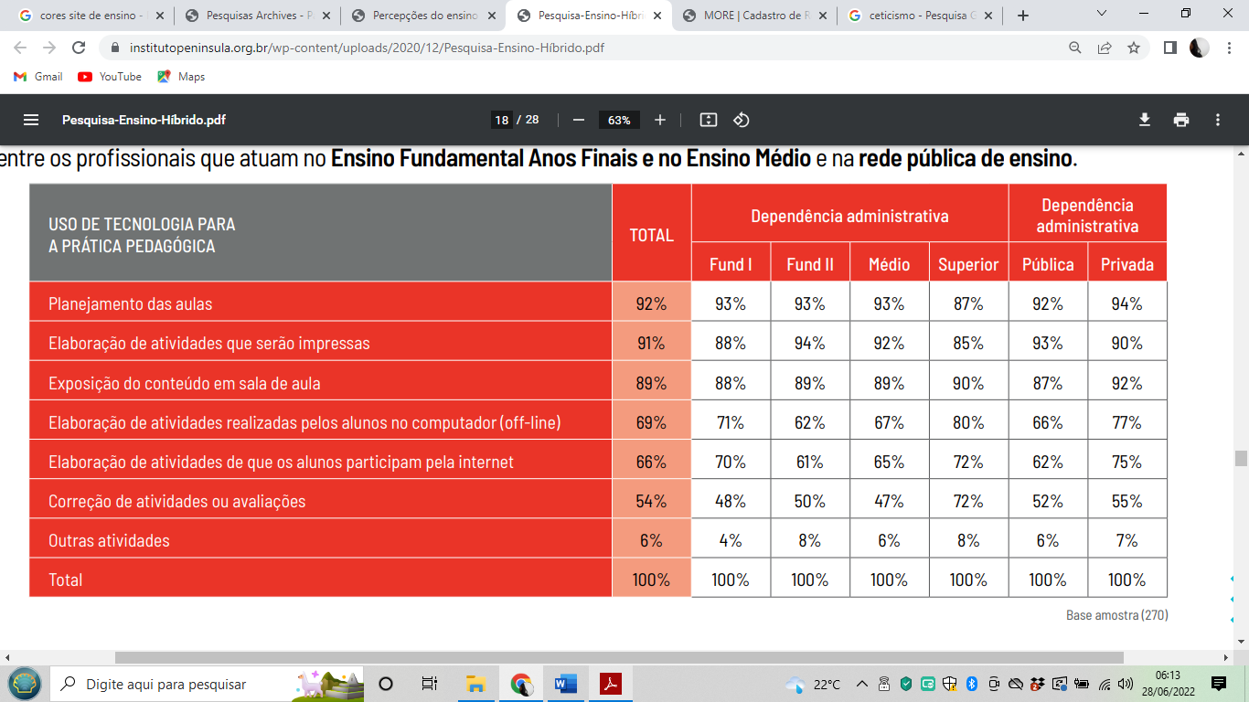

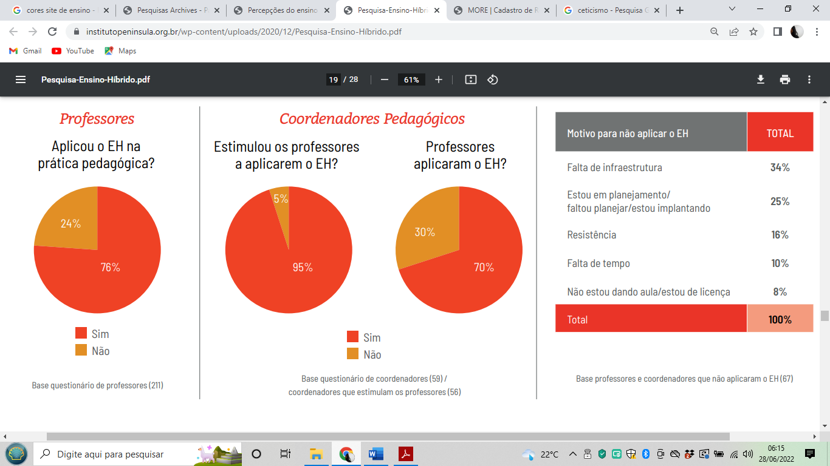

Pesquisa “**Sentimento e percepção dos professores brasileiros nos diferentes estágios do Coronavírus no Brasil”, Instituto Península.**

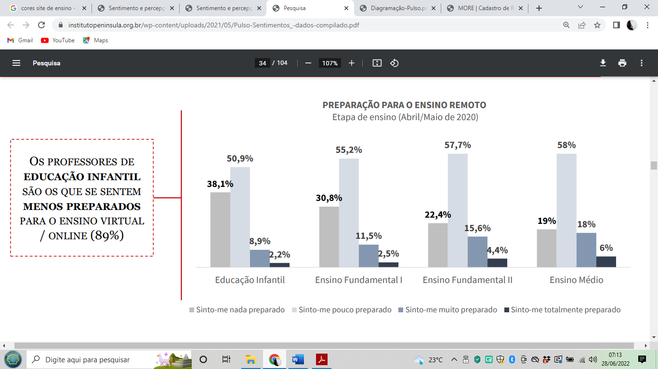

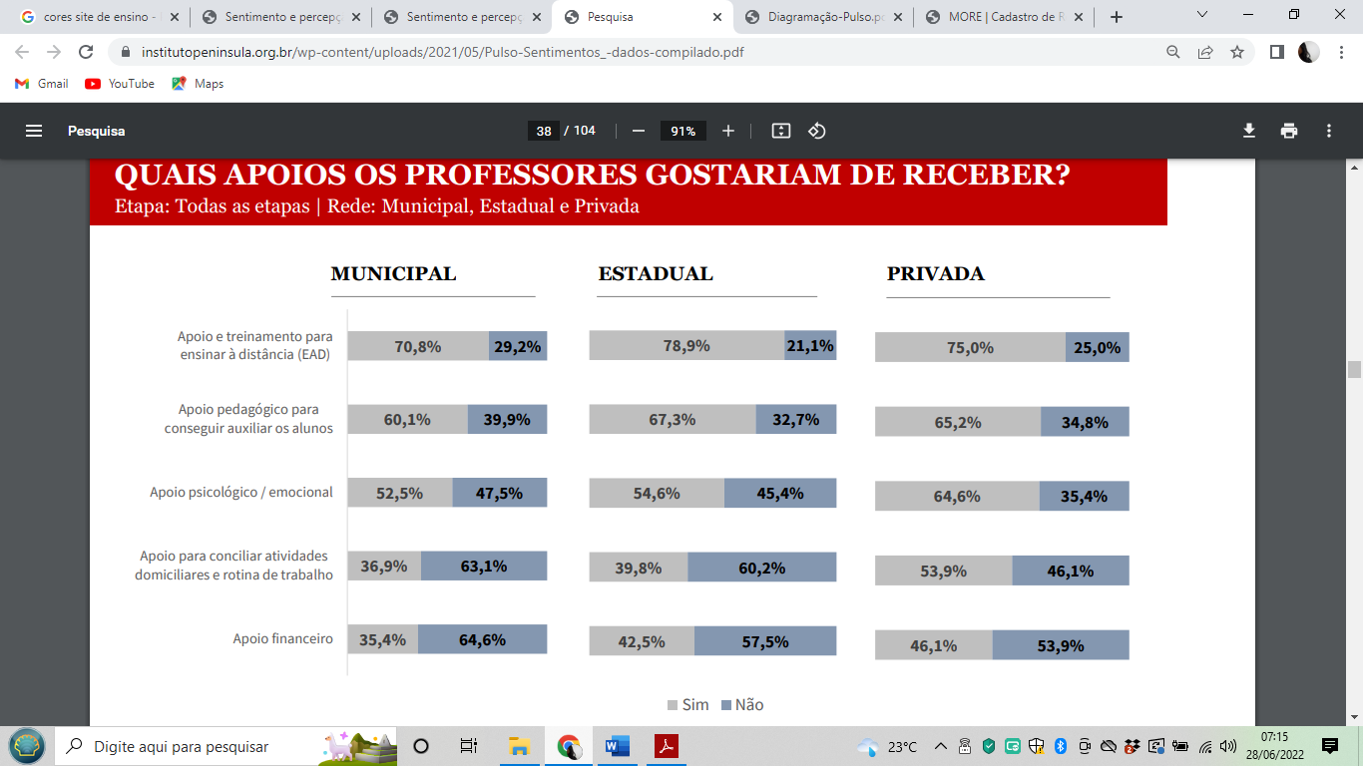

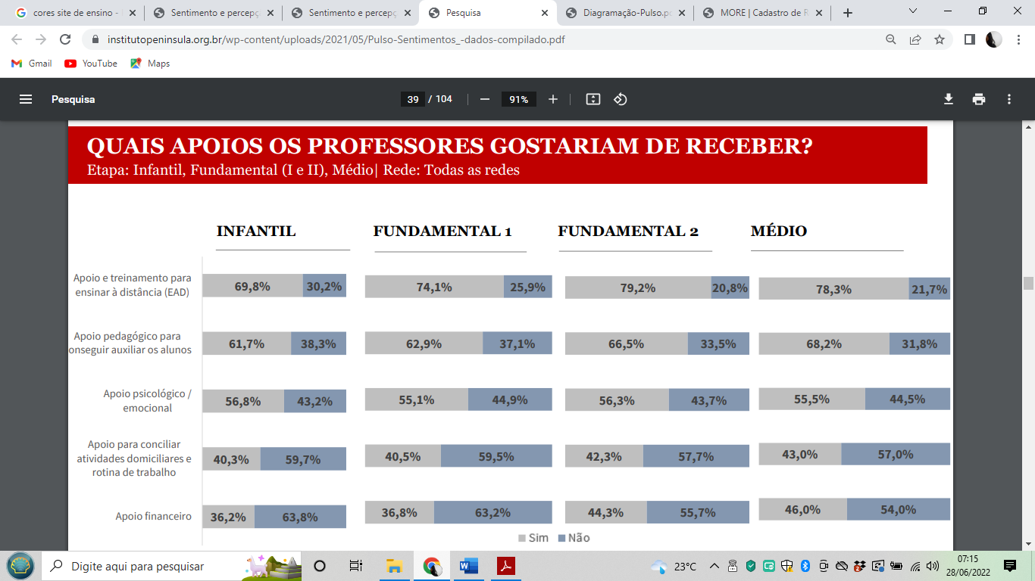

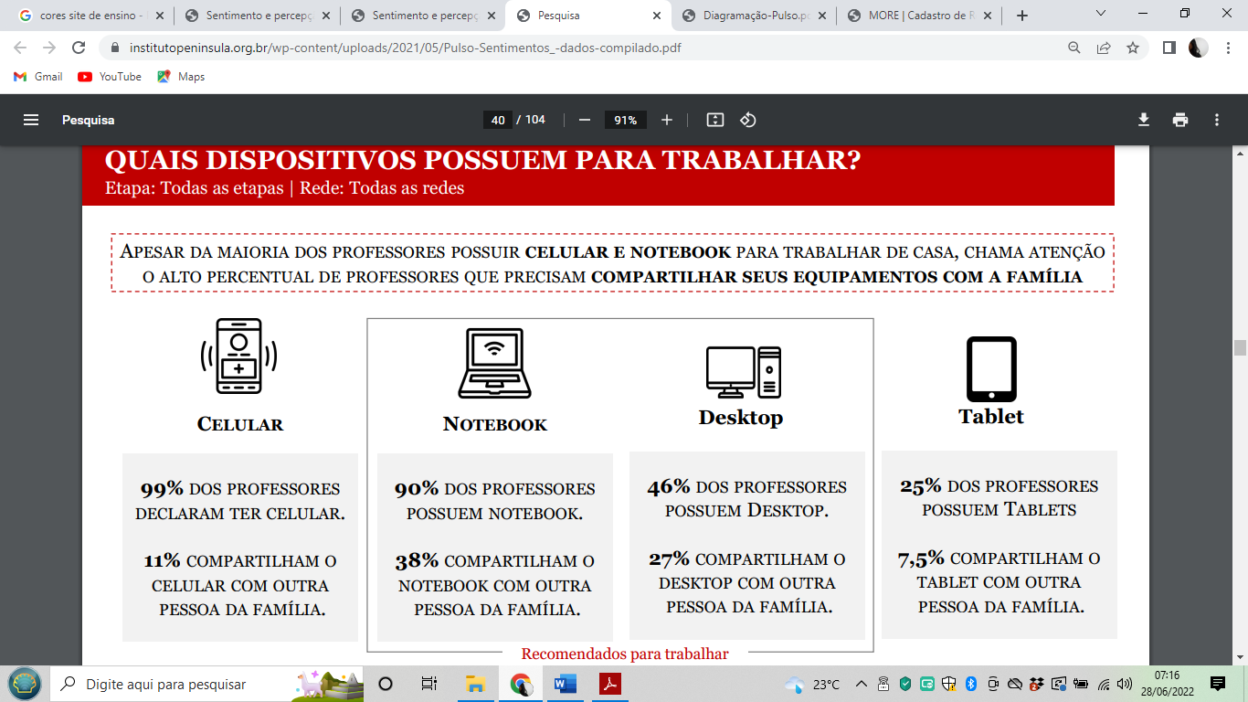

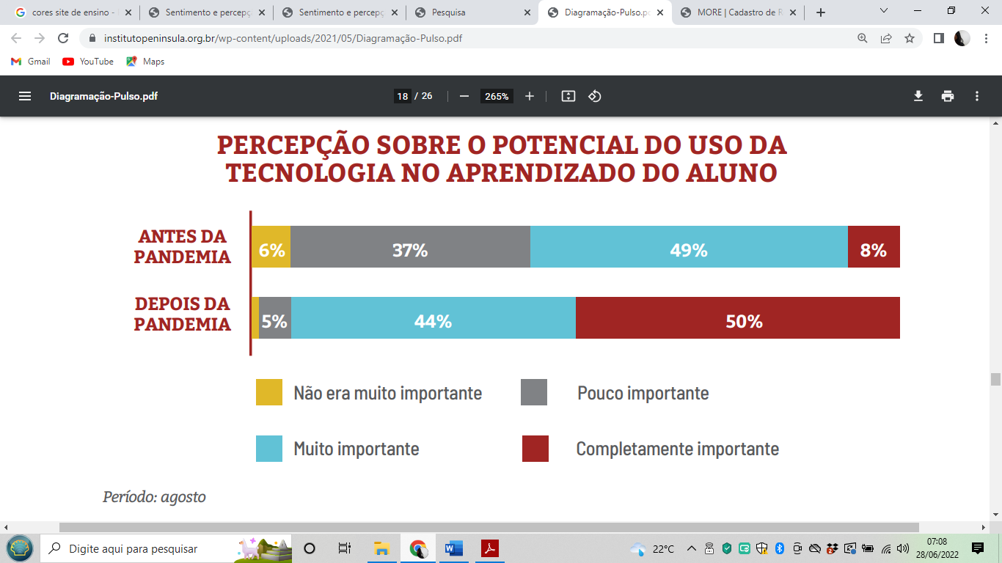

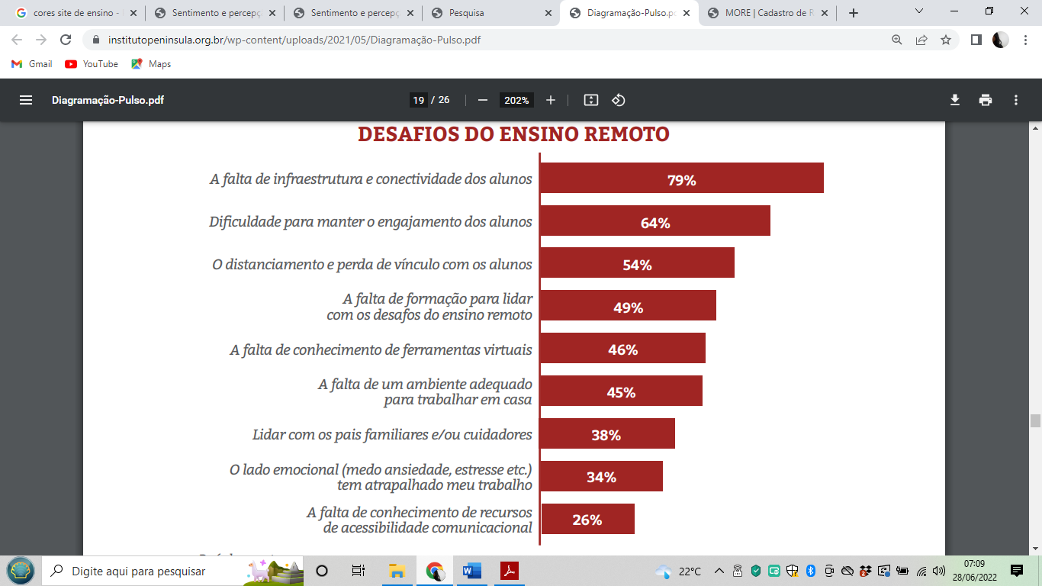

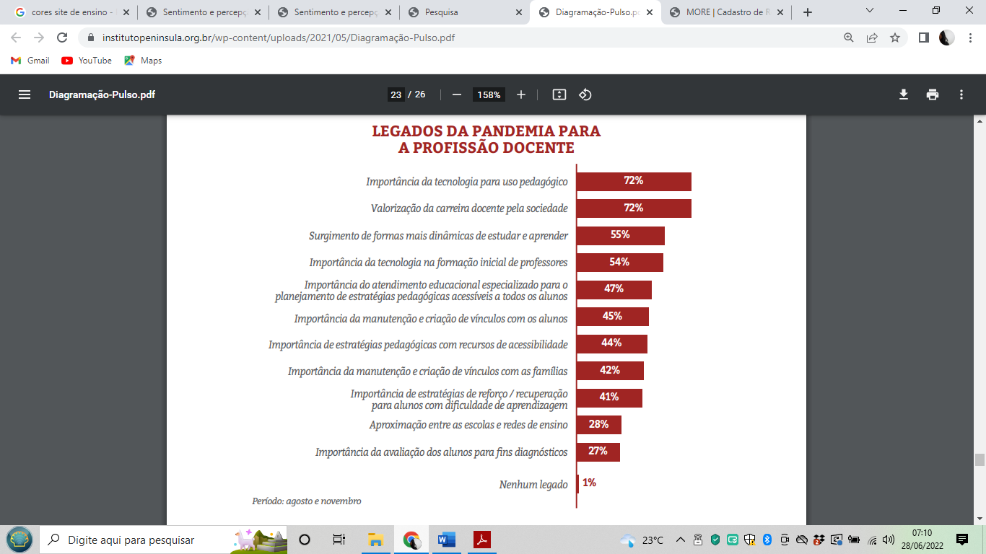

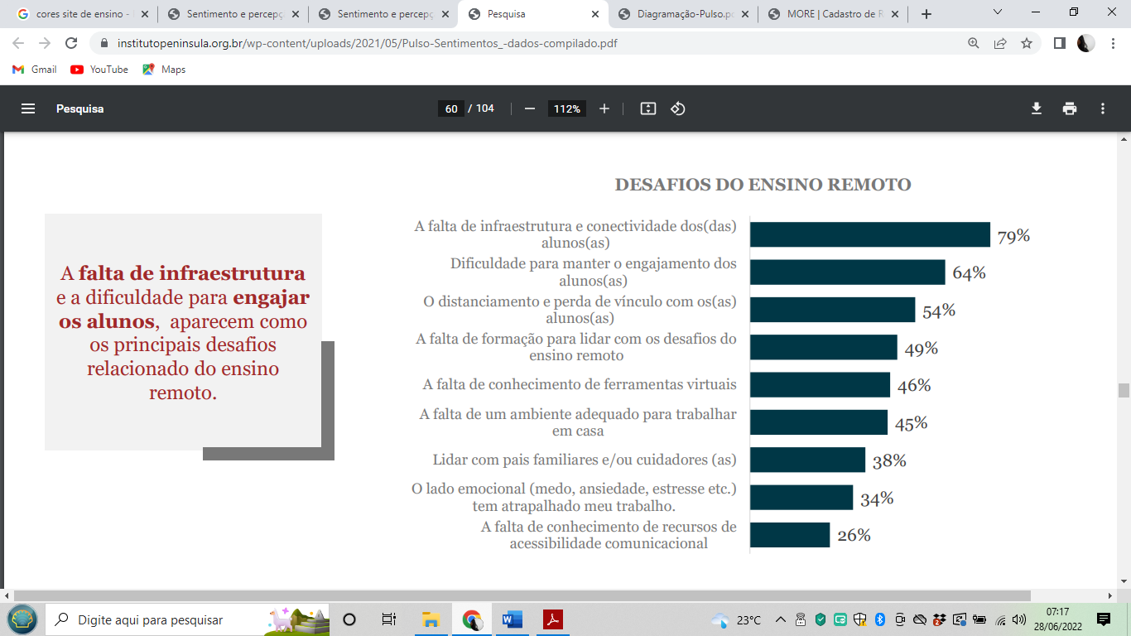

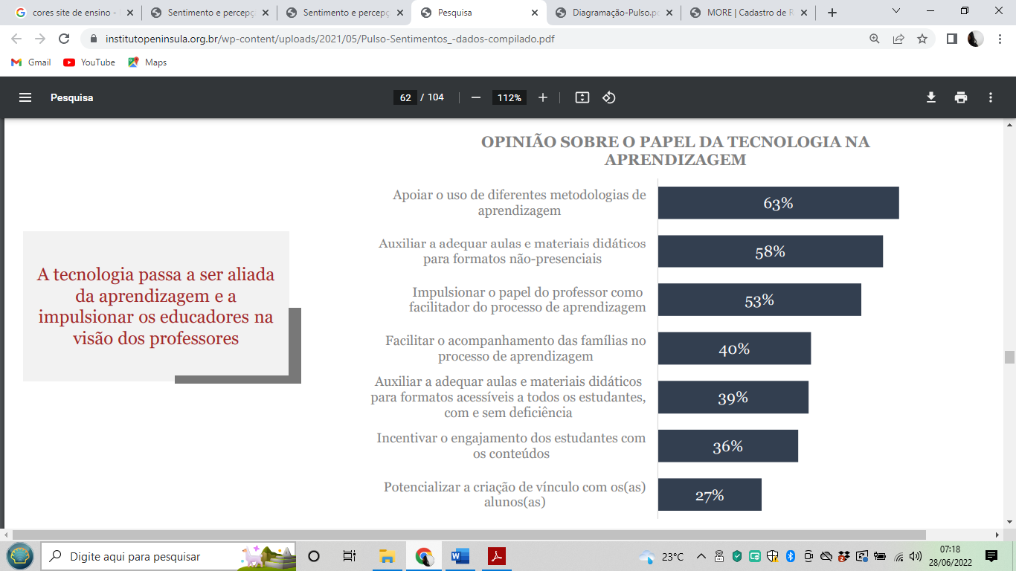

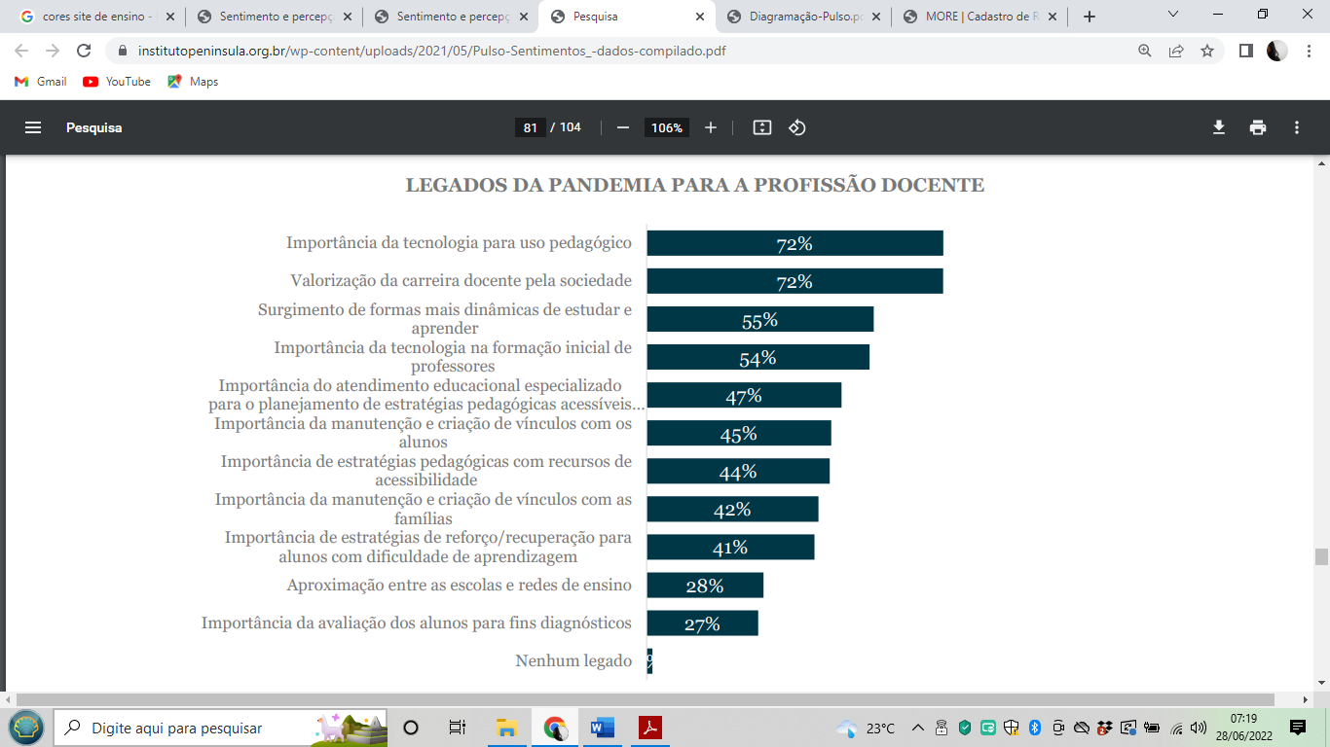

**Referências:**

ARAÚJO, Heleno. **Falta de estrutura e formação atrasa tecnologia nas salas**. Disponível em: https://appsindicato.org.br/falta-de-estrutura-e-formacao-atrasa-tecnologia-nas-salas/. Acesso em: 28 jun. 2022.

ARRUDA, Graziela Queiroz de et al. **O USO DA TECNOLOGIA E AS DIFICULDADES ENFRENTADAS POR EDUCADORES E EDUCANDOS EM MEIO A PANDEMIA**. Disponível em: https://editorarealize.com.br/editora/anais/conedu/2020/TRABALHO_EV140_MD1_SA_ID2426_04092020084651.pdf. Acesso em: 27 jun. 2022.

BACICH, Lilian. **Percepções do ensino híbrido na prática e formação dos professores**. Instituto Península. Disponível em: https://institutopeninsula.org.br/wp-content/uploads/2020/12/Pesquisa-Ensino-H%C3%ADbrido.pdf. Acesso em: 28 jun. 2022.

CIVITA, Fundação Victor. **Gestão escolar e qualidade da Educação: um estudo sobre dez escolas paulistas**. Disponível em: https://fvc.org.br/educador-nota-10/estudos-e-pesquisas/. Acesso em: 14 jul. 2022.

MORALES, Juliana. Guia do Estudante, Abril. **83% dos professores ainda se sentem despreparados para dar aulas online** [2020]. Disponível em Acesso em 28 Jun. 2022.

NOGUEIRA, Luciana Irís Amaro. **FORMAÇÃO DOCENTE E TECNOLOGIAS DIGITAIS: UMA REVISÃO**. Disponível em: https://www.nucleodoconhecimento.com.br/educacao/tecnologias-digitais. Acesso em: 28 jun. 2022.

PENÍNSULA, Instituto. **O PROFESSOR QUE QUEREMOS**. Disponível em: https://institutopeninsula.org.br/wp-content/uploads/2022/05/OProfessorQueQueremos.pdf. Acesso em: 28 jun. 2022.

PENÍNSULA, Instituto. **Sentimento e percepção dos professores brasileiros nos diferentes estágios do Coronavírus no Brasil**. Disponível em: https://institutopeninsula.org.br/wp-content/uploads/2021/05/Diagrama%C3%A7%C3%A3o-Pulso.pdf. Acesso em: 28 jun. 2022.

SALLIT, Mathias. **Professores esbarram em falta de estrutura e formação para uso da tecnologia no ensino**. 2020. Disponível em: https://querobolsa.com.br/revista/professores-esbarram-em-falta-de-estrutura-e-formacao-para-uso-da-tecnologia-no-ensino. Acesso em: 27 jun. 2022.

SANTOS, Adriana. 2019. Passo Fundo. **A Formação de Professores e a importância da Fluência Tecnológica Digital em meio ao cenário do Século XXI. Anais do XXV Workshop de Informática na Escola (WIE 2019) VIII Congresso Brasileiro de Informática na Educação (CBIE 2019).**Passo Fundo: CBIE, 2019. 8 p.

SILVA, Maria Lúcia Ferreira da et al. **Tecnologias na Educação: perspectivas e desafios na formação de professores frente à pandemia do novo coronavírus**. 2021. Disponível em: https://educacaopublica.cecierj.edu.br/artigos/21/16/tecnologias-na-educacao-perspectivas-e-desafios-na-formacao-de-professores-frente-a-pandemia-do-novo-coronavirus. Acesso em: 27 jun. 2022.

VERGARA, Luis Chamorro; MOREIRA, João Padilha A Formação de Professores na era das Tecnologias Digitais (TDIC) no Contexto da sala de aula. Revista RAAM, v 1, nº 1, p. 1-13, 2019.